Tierseuchenbehördliche Allgemeinverfügung Nr. 01/2025
zum Schutz gegen die Geflügelpest bei Nutzgeflügel

Auf der Grundlage der Art. 60 – 71 der VO (EU) 2016/429 i. V. m. Art. 11 – 67 der VO (EU) 2020/687 i. V. m. § 18 - 33 der GeflPestSchV werden nachstehende Maßnahmen bekannt gegeben und verfügt:
- Es wird der Ausbruch der hochpathogenen Geflügelpest in der Gemeinde Stuhr im Landkreis Diepholz am 17.10.2025 durch die zuständige Behörde amtlich festgestellt.
- Um den Seuchenbestand wird eine Schutzzone (früher „Sperrbezirk“) mit einem Radius von drei Kilometern festgelegt. Die Schutzzone ist in dem folgenden Kartenausschnitt als innere Linie mit folgenden Grenzen dargestellt:
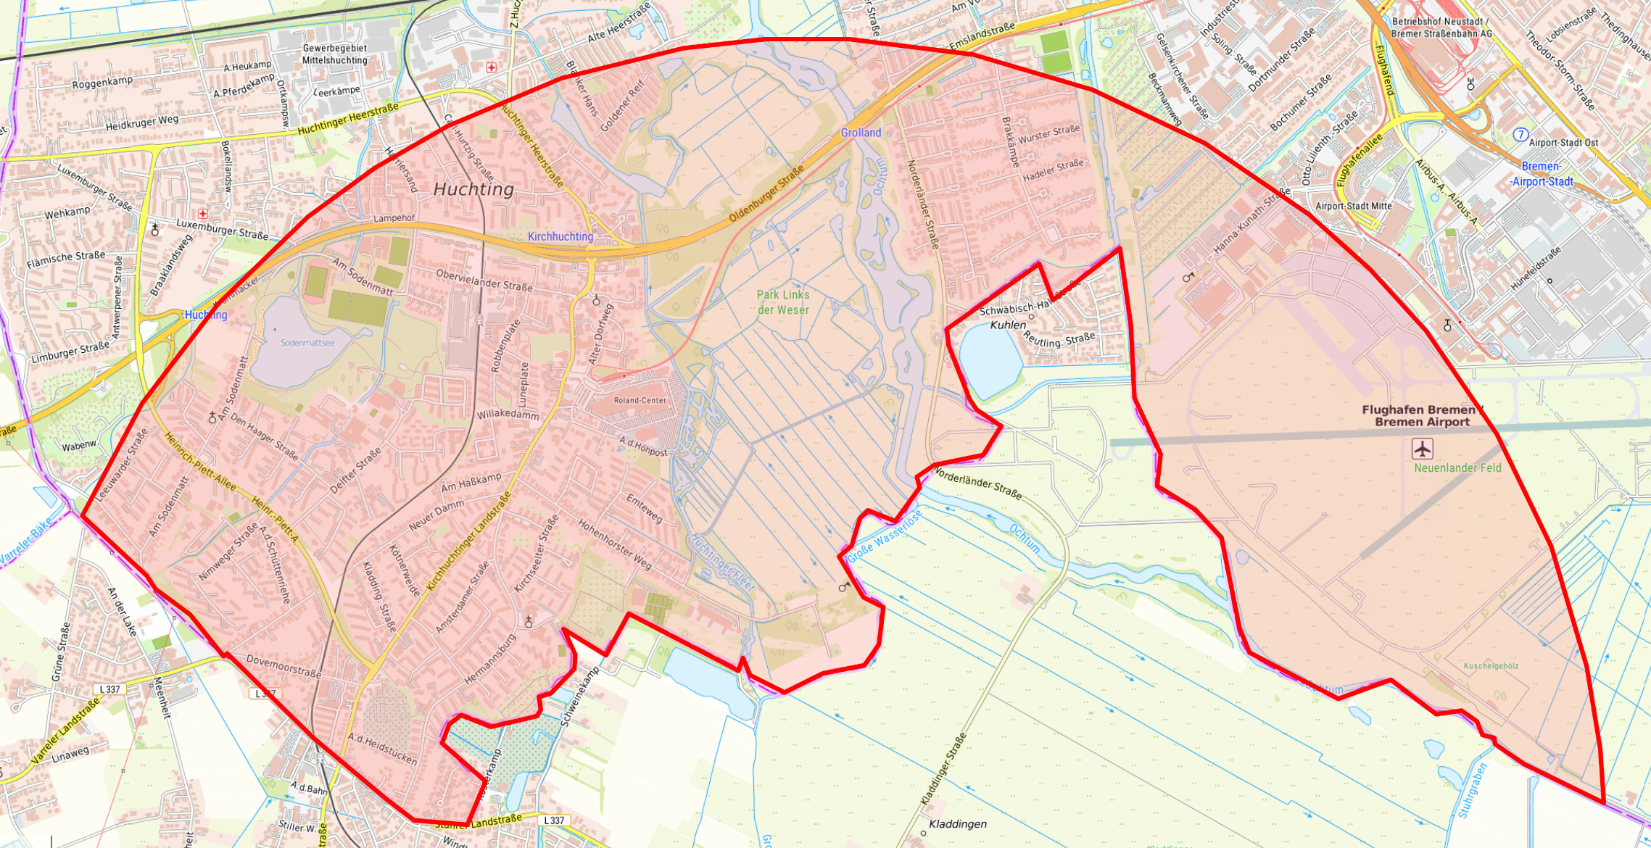
Internetadresse zur spezifischen Karte:
https://visualgeoserver.fli.de/visualize-this-map/98E48F848840825F6D4A6A837F037444C06F8079F312B465A5EE7ABFBA3D323A
Hierbei handelt es sich um eine interaktive Karte, in die gezoomt werden kann.

- Außerdem wird um den Seuchenbestand eine Überwachungszone (früher „Beobachtungsgebiet“) mit einem Radius von zehn Kilometer festgelegt. Die Überwachungszone ist in dem folgenden Kartenausschnitt als äußere Linie mit folgenden Grenzen dargestellt:
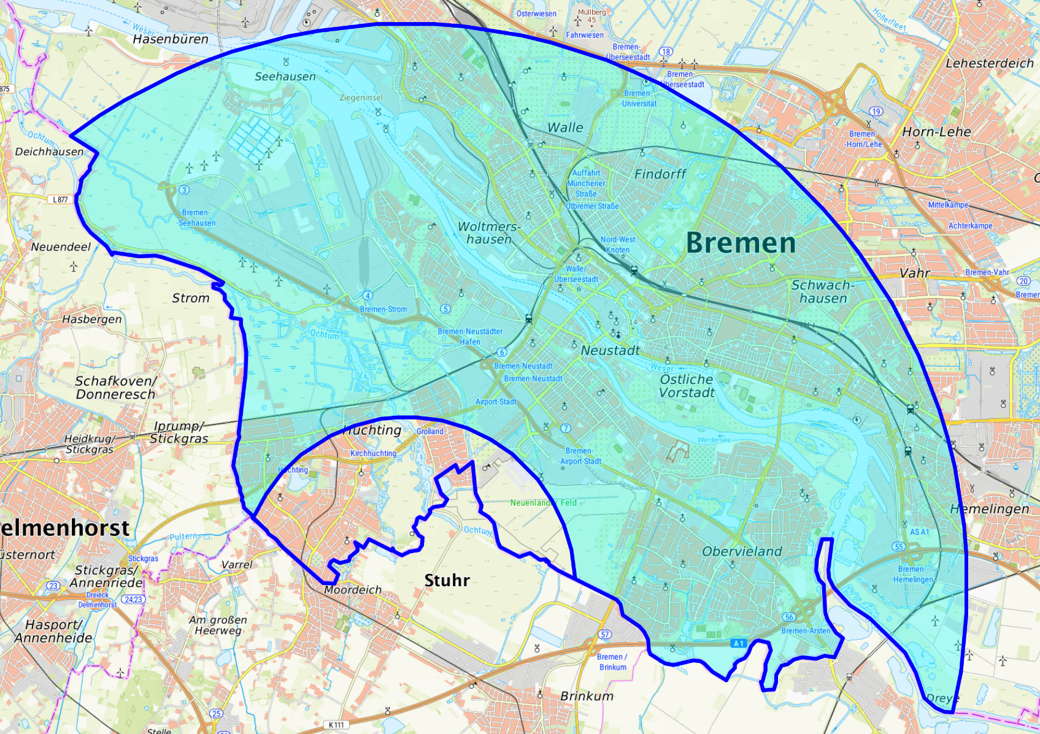
I
Internetadresse zur spezifischen Karte:

https://visualgeoserver.fli.de/visualize-this-map/7922158A394184A70978359A6337CF6733DF9E2C5CD956B5DF63EF957A8A3C2E
Hierbei handelt es sich um eine interaktive Karte, in die gezoomt werden kann.

Die Verläufe der Schutz- und Überwachungszone können Sie auf der Internetseite des LMTVet Bremen unter folgendem Link einsehen: Amtliche Bekanntmachungen - Lebensmittelüberwachungs-, Tierschutz und Veterinärdienst des Landes Bremen (LMTVet)

- Gleichzeitig werden die nachstehenden Seuchenbekämpfungsmaßnahmen angeordnet.
- Die sofortige Vollziehung dieser Maßnahmen wird angeordnet, soweit nicht bereits kraft Gesetzes die aufschiebende Wirkung aufgehoben ist.
- Diese Allgemeinverfügung tritt am Tage nach ihrer Bekanntmachung in Kraft.

Seuchenbekämpfungsmaßnahmen zu Nr. 4 | Geltung für Schutzzone | Geltung für Überwachungszone
- Anzeigepflicht: Tierhaltende Betriebe haben dem Veterinäramt unverzüglich die Anzahl der gehaltenen Vögel unter Angabe ihrer Nutzungsart und ihres Standorts und der verendeten gehaltenen Vögel, sowie jede Änderung anzuzeigen.  (Art. 71 VO (EU) 2016/429 i. V. m. § 21 Abs. 5 und § 27 Abs. 3 GeflPestSchV) | x | x
- Beförderungsverbot: Auf öffentlichen oder privaten Straßen oder Wegen, ausgenommen auf betrieblichen Wegen, dürfen gehaltene Vögel, Eier oder Tierkörper gehaltener Vögel nicht befördert werden. | x | -
- Verbringungsverbot: Folgende Tiere und Erzeugnisse dürfen nicht in oder aus einem Bestand verbracht werden:
- Gehaltene Vögel, | x | x
- Fleisch von Geflügel und Federwild, | x | x
- Eier, | x | x
Folgende Erzeugnisse dürfen nicht aus einem Bestand verbracht werden.
Im Einzelnen sind dies:
- entfällt | x | x
- Gülle, einschl. Mist und benutzter Einstreu | x | x
Ausgenommen hiervon sind  - Erzeugnisse tierischen Ursprungs, die als sichere Waren gelten. Als sicher gelten die Waren nach Anhang VII der VO (EU) 2020/687, das sind insbesondere Fleisch und Eier, die in bestimmter Weise behandelt wurden. Einzelheiten können beim Veterinäramt erfragt werden.  - Erzeugnisse tierischen Ursprungs, die der einer Behandlung nach Anhang VII der VO (EU) 2020/687 unterzogen wurden, das sind bestimmte Wärmebehandlungsverfahren.  - Erzeugnisse oder sonstige seuchenrelevante Materialien, die vor Beginn der Seuche, d. h. vor dem 25.09.2025 gewonnen oder erzeugt wurden.  - Erzeugnisse, die in der Schutz- oder Überwachungszone hergestellt wurden und von Vögeln gewonnen wurden, die außerhalb der Schutzzone gehalten wurden.  - Erzeugnisse, die in der Überwachungszone hergestellt wurden und von Vögeln gewonnen wurden, die außerhalb der Sperrzone (Schutz- und Überwachungszone) gehalten wurden.  - Folgeprodukte dieser aufgezählten Erzeugnisse.  - von den Ausnahmen kann abgesehen werden für Erzeugnisse, die nicht eindeutig von unzulässigen Erzeugnissen getrennt waren oder epidemiologische Nachweise auf eine Übertragungsmöglichkeit für diese Erzeugnisse hindeuten – Art. 27 Abs. 4 der VO (EU) 2020/687  (Art. 27 Abs. 1 bis Abs. 4 und Art. 42 VO (EU) 2020/687 i. V. m. Art. 71 VO (EU) 2016/429 i. V. m. § 21 Abs. 6 Nr. 1 und § 27 Abs. 4 Nr. 1 GeflPestSchV) | x | x
- Absonderung zum Schutz vor dem Kontakt mit Wildvögeln und Einträgen/ Aufstallungsgebot: Wer Geflügel (Hühner, Truthühner, Perlhühner, Enten, Gänse, Wachteln, Fasane, Rebhühner oder Laufvögel) hält, hat diese Tiere von wildlebenden Vögeln abzusondern. Die gehaltenen Vögel sind in geschlossenen Ställen oder unter einer Schutzvorrichtung zu halten, die aus einer überstehenden, nach oben gegen Einträge gesicherten dichten Abdeckung und mit einer gegen das Eindringen von Wildvögeln gesicherten Seitenbegrenzung bestehen muss. Alternativ kann die Haltung von Geflügel unter Netzen oder Gittern stattfinden, wenn die Netze oder Gitter zur Vermeidung des Kontaktes zu Wild- vögeln als Abdeckung eine Maschenweite von nicht mehr als 25 mm aufweisen.  (Art. 25 Abs. 1 a) und Art. 40 VO (EU) 2020/687 i. V. m. Art. 71 VO (EU) 2016/429 i. V. m. § 21 Abs. 2 und § 13 Abs. 1 GeflPestSchV) | x | x
- Eigenüberwachung: Tierhaltende Betriebe haben eine zusätzliche Überwachung im Betrieb durchzuführen, indem die gehaltenen Vögel einmal am Tag auf Veränderungen zu prüfen sind (gesteigerte Todesrate, verringerte Beweglichkeit der Tiere, signifikanter Anstieg oder Rückgang der Produktionsdaten). Jede erkennbare Änderung ist dem Veterinäramt unverzüglich telefonisch mitzuteilen (Tel. 0421 361 21223).  (Art. 25 Abs. 1 b) und Art. 40 VO (EU) 2020/687) | x | x
- Schadnagerbekämpfung: Tierhaltende Betriebe haben Maßnahmen zur Bekämpfung von Insekten und Nagetieren sowie anderer Seuchenvektoren im Betrieb und um den Betrieb herum ordnungsgemäß anzuwenden und hierüber Aufzeichnungen zu führen.  (Art. 25 Abs. 1 c) und Art. 40 VO (EU) 2020/687) | x | x
- Tierhaltende Betriebe haben an allen Zufahrts- und Abfahrtswegen täglich Desinfektionsmaßnahmen durchzuführen. Hierzu sind geeignete Desinfektionsmittel für Stallungen zu verwenden (z. B. die auf der Webseite des DVG unter https://www.desinfektion-dvg.de gelisteten Mittel).  (Art. 25 Abs. 1 d) und Art. 40 VO (EU) 2020/687) | x | x
- Hygienemaßnahmen: Tierhaltende Betriebe haben zum Schutz vor biologischen Gefahren sicherzustellen, dass jegliche Personen, die mit den gehaltenen Vögeln im Betrieb in Berührung kommen oder den Betrieb betreten oder verlassen, Hygienemaßnahmen beachten, insbesondere gelten folgende Maßnahmen:
- Die Ein- und Ausgänge zu den Ställen oder die sonstigen Standorte des Geflügels sind gegen unbefugten Zutritt oder unbefugtes Befahren zu sichern. | x | x
- Die Ställe und sonstigen Standorte dürfen von betriebsfremden Personen nur mit betriebseigener Schutzkleidung oder Einwegschutzkleidung betreten werden. Diese ist nach dem Verlassen abzulegen und bei Mehrwegschutzkleidung regelmäßig bei mind. 60 °C zu waschen, Einwegschutzkleidung ist nach Gebrauch unschädlich in einer vor unbefugtem Zugriff geschützten Restmülltonne zu entsorgen. | x | x
- Schutzkleidung von Betriebsangehörigen ist ebenfalls nach Gebrauch unverzüglich zu reinigen und zu desinfizieren bzw. Einwegschutzkleidung nach Gebrauch unverzüglich unschädlich beseitigt wird. | x | x
- Nach jeder Einstallung oder Ausstallung von Geflügel sind die dazu eingesetzten Gerätschaften und der Verladeplatz zu reinigen und zu desinfizieren und nach jeder Ausstallung sind die frei gewordenen Ställe einschließlich der dort vorhandenen Einrichtungen und Gegenstände zu reinigen und zu desinfizieren. | x | -
- Betriebseigene Fahrzeuge sind abweichend von § 17 Abs. 1 der Viehverkehrsverordnung unmittelbar nach Abschluss eines Geflügeltransports auf einem befestigten Platz zu reinigen und zu desinfizieren. | x | -
- Fahrzeuge, Maschinen und sonstige Gerätschaften, die in der Geflügelhaltung eingesetzt und in mehreren Ställen oder von mehreren Betrieben gemeinsam benutzt werden, sind jeweils vor der Benutzung in einem anderen Stall bzw. bei Benutzung in mehreren Betrieben im abgebenden Betrieb vor der Abgabe zu reinigen und zu desinfizieren. | x | -
- Der Raum, der Behälter oder die sonstigen Einrichtungen zur Aufbewahrung verendeten Geflügels sind nach jeder Abholung, mindestens jedoch einmal im Monat, zu reinigen und zu desinfizieren. | x | -
- Eine betriebsbereite Einrichtung zum Waschen der Hände sowie eine Einrichtung zum Wechseln und Ablegen der Kleidung und zur Desinfektion der Schuhe ist vorzuhalten. | x | -
- Vor dem Betreten und nach dem Verlassen der Stallungen sind die Hände (mit Seife) zu reinigen und anschließend zu desinfizieren (Handdesinfektionsmittel),  - Es ist eine strikte Trennung von Straßen- und Stallkleidung einzuhalten.  - Schuhe sind bei Betreten und Verlassen der Stallung zu reinigen und zu desinfizieren. | x | x
(Art. 25 Abs. 1 e) und Art. 40 VO (EU) 2020/687 i. V. m. § 21 Abs. 6 Nr. 2 und § 27 Abs. 4 Nr. 2 und § 6 Abs. 1 GeflPestSchV)
- Aufzeichnungspflicht: Tierhaltende Betriebe haben eine vollständige Aufzeichnung über alle Personen zu führen, die den Betrieb besuchen, und dem Veterinäramt auf Anfrage zur Verfügung zu stellen. Das gilt nicht für Besucher, die bei einem geschlossenen System keinen Zugang zu zur Tierhaltung hatten.  (Art. 25 Abs. 1 f) und Abs. 2 und Art. 40 VO (EU) 2020/687) | x | x
- Tierkörperbeseitigung: Tierhaltende Betriebe haben ganze Tierkörper und Teile von toten oder getöteten gehaltenen Vögeln als Material der Kategorie 2 nach den Vorgaben der VO (EU) 1069/2009 bei folgendem beauftragten Entsorgungsunternehmen ordnungsgemäß zu beseitigen:  Rendac Rotenburg GmbH, Hesedorfer Weg 76, 27356 Rotenburg, Tel.0800 7793333  (Art. 25 Abs. 1 g) und Abs. 2 und Art. 40 VO (EU) 2020/687) | x | x
- Freilassen von Vögeln: Niemand darf gehaltene Vögel zur Aufstockung des Wildvogelbestands freilassen.  (Art. 71 VO (EU) 2016/429 i. V. m. § 21 Abs. 6 Nr. 4 und § 27 Abs. 4 Nr. 3 GeflPestSchV) | x | x
- Veranstaltungen: Die Durchführung von Geflügelausstellungen, Geflügelmärkten oder Veranstaltungen ähnlicher Art ist verboten.  (Art. 71 VO (EU) 2016/429 i. V. m. § 21 Abs. 6 Nr. 6 und § 27 Abs. 4 Nr. 4 GeflPestSchV) | x | x
- Transport: Transportfahrzeuge und Behälter, mit denen gehaltene Vögel, frisches Fleisch von Geflügel, tierische Nebenprodukte von Geflügel, Futtermittel und sonstige Materialien, die Träger des hochpathogenen aviären Influenzavirus sein können, befördert worden sind, sowie Fahrzeuge, mit denen ein Bestand mit gehaltenen Vögeln befahren worden ist, sind unverzüglich nach jeder Beförderung nach näherer Anweisung der zuständigen Behörde zu reinigen und zu desinfizieren.  (Art. 71 VO (EU) 2016/429 i. V. m. § 21 Abs. 6 Nr. 7 und § 27 Abs. 4 Nr. 5 GeflPestSchV) | x | x

Hinweise:

- Anzeigepflicht: Jeder Verdacht der Erkrankung auf Geflügelpest ist dem Veterinäramt unverzüglich anzuzeigen.
(§ 4 Tiergesundheitsgesetz)
- Ausnahmegenehmigungen: Für bestimmte Maßnahmen kann die Veterinärbehörde Ausnahmen genehmigen. Das gilt z. B. für das Aufstallungsgebot bzw. die Absonderung und für das Verbringen von Geflügel, Legehennen, Eintagsküken, Schweinen, Bruteiern, Konsumeiern, frischem Geflügelfleisch oder Fleischerzeugnissen oder tierischen Nebenprodukten. Bitte informieren Sie sich beim LMTVet Bremen.
- Ordnungswidrigkeiten: Wer vorsätzlich oder fahrlässig den Vorschriften zur Bekämpfung der Geflügelpest zuwiderhandelt, handelt ordnungswidrig. Die Ordnungswidrigkeit kann mit einer Geldbuße bis zu 30.000 Euro geahndet werden.
(§ 32 Tiergesundheitsgesetz)

Begründung:

Die Aviäre Influenza (von lat. avis, Vogel), umgangssprachlich auch Vogelgrippe genannt, ist eine durch Viren ausgelöste Infektionskrankheit, die ihren natürlichen Reservoirwirt im wilden Wasservogel hat. Diese Viren treten in zwei Varianten (gering oder hochpathogen) und verschiedenen Subtypen (H1-16 in Kombination mit N1-9) auf. Geringpathogene aviäre Influenzaviren (LPAIV) der Subtypen H5 und H7 verursachen bei Hausgeflügel, insbesondere bei Enten und Gänsen, kaum oder nur milde Krankheitssymptome. Allerdings können diese Viren spontan zu einer hochpathogenen Form (hochpathogene aviäre Influenzaviren, HPAIV) mutieren, die sich dann klinisch als Geflügelpest zeigt.

Geflügelpest ist für Hausgeflügel hochansteckend und verläuft mit schweren allgemeinen Krankheitszeichen. Bei Hühnern und Puten können innerhalb weniger Tage bis zu 100 % der Tiere erkranken und sterben. Enten und Gänse erkranken oftmals weniger schwer, die Krankheit führt bei diesen Tieren nicht immer zum Tod und kann bei milden Verläufen gänzlich übersehen werden. Das führt zu hohen Leiden und Schäden bei diesen Tieren. Die wirtschaftlichen Verluste sind ebenfalls entsprechend hoch.

Kranke Tiere scheiden den Erreger massenhaft mit dem Kot sowie mit Schleim oder Flüssigkeit aus Schnabel und Augen aus. Bei direktem Kontakt stecken sich andere Tiere durch Einatmen oder Aufpicken von virushaltigem Material an. Auch Eier, die von infizierten Tieren gelegt werden, können virushaltig sein.
Infektionsquelle können ebenso kranke oder an Geflügelpest verendete Tiere sowie deren Ausscheidungen, insbesondere der Kot sein. Bei Ausbruch der Geflügelpest hat der Gesetzgeber daher unverzügliche Seuchenbekämpfungsmaßnahmen festgelegt.

Die Bekämpfung der hochpathogenen Geflügelpest (Hochpathogene Aviäre Influenza) ist im EU-Recht in der VO (EU) 2016/429 und VO (EU) 2020/687 geregelt. Bei der Geflügelpest handelt es sich um eine bekämpfungspflichtige Seuche der Kategorie A nach Art. 5 Abs. 1 iv) i. V. m. Art. 9 Abs. 1 a) VO (EU) 2016/429 i. V. m. Art. 1 Nr. 1 und Art. 2 i. V. m. dem Anhang der VO (EU) 2018/1882. Somit gelten die vorgegebenen Seuchenbekämpfungsmaßnahmen.

Art. 71 der VO (EU) 2016/429 eröffnet den Mitgliedstaaten die Möglichkeit, zusätzlich zu den Seuchenbekämpfungsmaßnahmen nach europäischem Recht nationale Maßnahmen festzulegen, sofern die nationalen Maßnahmen diesem dem europäischem Recht genügen und zur Bekämpfung der Ausbreitung der Seuche erforderlich und verhältnismäßig ist. Die nationale Geflügelpest-Verordnung (GeflPestSchV) gilt somit in allen Teilen weiter, sofern sie nicht geringere Anforderungen als das europäische Recht stellt oder diesem widerspricht und die Maßnahmen erforderlich und verhältnismäßig sind.

Der aktuelle Ausbruch der hochpathogenen Aviären Influenza (Geflügelpest) am 17.10.2025 im Landkreis Diepholz ergibt sich aus folgenden Informationen: Nachweis des Verdachts vom 16.10.2025, amtliche Feststellung des Ausbruchs am 17.10.2025. Die amtliche Bestätigung des Ausbruchs der hochpathogenen Geflügelpest erfolgt nach Art. 11 VO (EU) 2020/687.

Ist die Geflügelpest in einem Betrieb amtlich festgestellt, so legt die zuständige Behörde eine Sperrzone ein, bestehend aus einer Schutzzone von mindestens 3 km Radius um den Ausbruchsbetrieb und einer Überwachungszone von mindestens 10 km Radius um den Ausbruchsbetrieb. Diese Zonen sind auch festzulegen, wenn der Ausbruch in einem benachbarten Landkreis/Bundesland/Mitgliedstaat liegt und der Radius sich bis in das Gebiet des eigenen Bundeslandes erstreckt. Im Grenzbereich ist die Zone dann fortzuführen.

Die kleinere Schutzzone ist ein Teilgebiet der größeren Überwachungszone und entspricht dem früheren Sperrbezirk nach nationalem Recht. Die Schutzzone enthält teilweise weitergehende Maßnahmen als die Überwachungszone. Nach Aufhebung der Schutzzone gelten die Maßnahmen der Überwachungszone weiter. Das ergibt sich aus Art. 60 b) VO (EU) 2016/429 i. V. m. Art. 21 Abs. 1 a) i. V. m. Anhang V und Anhang X der VO (EU) 2020/687.

Die Überwachungszone entspricht dem früheren Beobachtungsgebiet nach nationalem Recht und kann frühestens nach 30 Tagen aufgehoben werden kann. Das ergibt sich aus Art. 60 b) VO (EU) 2016/429 i. V. m. Art. 39 Abs. 1 i. V. m. Anhang V und Anhang XI der VO (EU) 2020/687. Beide Zonen bleiben bestehen, bis die jeweilige Festsetzung wieder aufgehoben wird.

Bei Ausbruch der hochpathogenen Aviären Influenza (Geflügelpest) als Seuche der Kategorie A hat die Veterinärbehörde entsprechend den angegebenen Rechtsgrundlagen unverzüglich verschiedene Seuchenbekämpfungsmaßnahmen in der Sperrzone anzuordnen. Die Verbreitung der Geflügelpest auf andere Bestände erfolgt insbesondere durch den Handel mit diesen Tieren, deren Eiern oder sonstigen Produkten. Eine Verbreitung kann auch indirekt erfolgen, z. B. durch kontaminierte (verunreinigte) Fahrzeuge, Personen, Geräte, Verpackungsmaterial, Kontakt zu Wildvögeln usw. Um einer Virusverschleppung aus infizierten Beständen vorzubeugen, darf das Betreuungspersonal den Stall nur nach Schuh- und Kleidungswechsel sowie gründlicher Reinigung und Desinfektion verlassen. Alle Materialien und Geräte, die im Stallbereich verwendet werden, müssen gründlich gereinigt und fachgerecht desinfiziert werden.

Bei jeder einzelnen der getroffenen Seuchenbekämpfungsmaßnahme ist der LMTVet zu dem Ergebnis gekommen, dass die Maßnahme geeignet, erforderlich und angemessen und damit verhältnismäßig ist, um die Geflügelpest zu bekämpfen.

Auf Grundlage der §§ 41 Abs. 4 Satz 4, 43 Abs. 1 VwVfG kann als Zeitpunkt der Bekanntgabe und damit des Inkrafttretens einer Allgemeinverfügung der Tag, der auf die Bekanntmachung folgt, festgelegt werden. Von dieser Möglichkeit hat der LMTVet zur Verhütung der Weiterverbreitung der Geflügelpest Gebrauch gemacht.

Begründung der Anordnung der sofortigen Vollziehung:

Nach § 37 TierGesG hat die Anfechtung bestimmter Anordnungen keine aufschiebende Wirkung. Nach § 80 Abs. 2 Nr. 4 VwGO kann die sofortige Vollziehung für sonstige Anordnungen im besonderen öffentlichen Interesse angeordnet werden. Diese Voraussetzung liegt hier vor, da die Ausbreitung der Geflügelpest und somit die Gefahr von tiergesundheitlichen wie auch wirtschaftlichen Folgen sofort unterbunden werden muss. Es besteht ein besonderes öffentliches Interesse daran, dass die Festlegungen der Schutz- und Überwachungszone und die damit einhergehenden notwendigen Seuchenbekämpfungsmaßnahmen schnellstmöglich wirksam und durchsetzbar werden.

Käme es hierbei zu einer zeitlichen Verzögerung durch Rechtsmittel mit aufschiebender Wirkung, würde die Verbreitung der Geflügelpest begünstigt oder könnte eine bereits stattgefundene Verschleppung erst verspätet erkannt werden. Dadurch würden den betroffenen empfänglichen Tieren erhebliche, letztlich vermeidbare Leiden und Schäden sowie den Halterinnen und Haltern erhebliche wirtschaftliche Schäden zugefügt werden.

Im Interesse einer effektiven Tierseuchenbekämpfung überwiegt das besondere öffentliche Interesse daran, dass auch während eines Rechtsmittelverfahrens die erforderlichen Seuchenbekämpfungsmaßnahmen durchgeführt werden können. Die Maßnahmen dienen dem Schutz sehr hoher Rechtsgüter. Die Gefahr der Weiterverbreitung der Seuche und der damit verbundene wirtschaftliche Schaden sind höher einzuschätzen als persönliche Interessen an der aufschiebenden Wirkung als Folge eines eingelegten Rechtsbehelfs.

Rechtsbehelfsbelehrung:

Gegen diese Verfügung kann innerhalb eines Monats nach Bekanntgabe Klage beim Verwaltungsgericht Bremen schriftlich oder zur Niederschrift beim Urkundenbeamten der Geschäftsstelle erhoben werden. Die Klage kann auch mit qualifizierter elektronischer Signatur durch Zuleitung über das Elektronische Gerichts- und Verwaltungspostfach (EGVP) des Gerichts erhoben werden.

Auf Ihren Antrag kann das Verwaltungsgericht Bremen die aufschiebende Wirkung ganz oder teilweise anordnen.

Bremen, 17.10.2025

Lebensmittelüberwachungs-, Tierschutz- und Veterinärdienst des Landes

Bremen

Rechtsgrundlagen:

- Verordnung (EU) 2016/429 zu Tierseuchen und zur Änderung und Aufhebung einiger Rechtsakte im Bereich der Tiergesundheit (VO (EU) 2016/429)
- Durchführungsverordnung (EU) 2018/1882 über die Anwendung bestimmter Bestimmungen zur Seuchenprävention und -bekämpfung auf Kategorien gelisteter Seuchen und zur Erstellung einer Liste von Arten und Artengruppen, die ein erhebliches Risiko für die Ausbreitung dieser gelisteten Seuchen darstellen (VO (EU) 2018/1882)
- Delegierte Verordnung (EU) 2020/687 zur Ergänzung der VO (EU) 2016/429 hinsichtlich Vorschriften für die Prävention und Bekämpfung bestimmter gelisteter Seuchen (VO (EU) 2020/687)
- Verordnung zum Schutz gegen die Geflügelpest (Geflügelpest-Verordnung - GeflPestSchV)
- Verwaltungsgerichtsordnung (VwGO)
- Verordnung (EG) Nr. 1069/2009 mit Hygienevorschriften für nicht für den menschlichen Verzehr bestimmte tierische Nebenprodukte und zur Aufhebung der Verordnung (EG) Nr. 1774/2002 (VO (EG) 1069/2009)
- Verwaltungsverfahrensgesetz (VwVfG)
- Verordnung zum Schutz gegen die Verschleppung von Tierseuchen im Viehverkehr (Viehverkehrsverordnung )

in der jeweils gültigen Fassung

